КОНСПЕКТ УРОКА
Тема: «Мой город-Дербент»
ЦЕЛИ:
способствовать развитию эстетического вкуса; приобщать учащихся к прекрасному, к богатому культурно-историческому наследию малой Родины; углубить знания учащихся о Дербенте.
ЗАДАЧИ:
▪ Познакомить учащихся с Дербентом, с природными богатствами, достопримечательностями;
▪ Воспитывать любовь к родному краю, бережное и чуткое отношение к природе, чувство гордости и патриотизма;
▪ Прививать чувство дружбы, доброго отношения к людям разных национальностей, развивать познавательный интерес, внимание, логическое мышление.

ОБОРУДОВАНИЕ: компьютер, презентация, видеофильм о Дербенте, фото города Дербента, выставка книг о Дербенте.

ХОД УРОКА.
I.ВСТУПИТЕЛЬНАЯ ЧАСТЬ.
1.Стихотворение на фоне видеоклипа о Дербенте.
ГИМН ДЕРБЕНТУ (читают учащиеся)
1.Где плещет Каспий наш седой,
Гуляет ветер на просторе.
Дербент, любимый город мой,
Глядишь задумчиво ты в море.
2. И страж твой верный и родной
Нарын-Кала, как стойкий воин,
Хранил Отчизну и покой,
И вечной славы он достоин!
3. Кто видел, тот не забывал
Тебя,с восторгом и слезами,
Веками натиск отражал
Ты с неприступными горами.
4. Белеет блеск твоих седин
Сверкая гранями алмаза
И славных трудовых вершин
Достиг, жемчужина Кавказа!
5. Врата старинных стен твоих
Лучами солнца обогреты,
Путь шелковый тех лет былых
Встречал здесь ранние рассветы.
6. Равнинно-золотой тропой
Тянулись цепи каравана,
Незримой силой край родной
Ты стал опорой Дагестана!
( Бике Сеидова)
2. Сообщение темы.
- Ребята, все вы знаете, что в этом году все дагестанцы и все россияне будут отмечать юбилей города Дербента.
- А кто скажет, сколько лет исполнилось этому городу?
- Действительно, в этом году мы празднуем 2000 лет Дербенту.
II. ОСНОВНАЯ ЧАСТЬ. (ПРЕЗЕНТАЦИЯ)
1. История Дербента.
В далеком Дагестане, на узком проходе между Каспийском морем и предгорьями Кавказа, уютно устроился древний и самый южный город Российской Федерации — Дербент. Это один из древнейших городов мира — первые поселения появились здесь в конце IV тысячелетия до н.э. Только представьте, какие достопримечательности вам предстоит увидеть, после того, как вы снимите квартиру посуточно в Дербенте.
Южный город исторически имел очень важную роль — он был частью знаменитого Прикаспийского торгового пути и связывал Европу и Азию. Сегодня это небольшой город, где проживает много разных национальностей: лезгины, даргинцы, русские, азербайджанцы и другие.
Дербент был расположен в наиболее уязвимом в стратегическом отношении месте Прикаспийского прохода, где горы Большого Кавказа ближе всего подходят к морю, оставляя лишь узкую трёхкилометровую полоску равнины. Цитадель занимает вершину ближайшего к морю холма. Путь вдоль берега преграждали две параллельные крепостные стены, примыкавшие на западе к цитадели, а восточной оконечностью уходившие в море, препятствуя обходу крепости по мелководью и образуя гавань для судов. Меж этими стенами и располагался город Дербент. К западу от цитадели на сорок километров тянулась Горная стена, призванная предотвратить обход крепости по горным долинам и перевалам.
Не удивительно, что слово «ворота» входило в название города на языках многих народов. Греческие историки называли его Албанскими или Каспийскими Воротами, арабские авторы — Главными Воротами (Баб-ал-Абваб), турки — Железными (Темир Капысы), грузины — Морскими (Дзгвис-Кари). Современное название города «Дербент» (Дарбанд) появляется в письменных источниках начиная с VII века, и означает в переводе с персидского «Запертые ворота» (дословно «Узел ворот» — «дар» — ворота, «банд» — связь, узел, запор).
Дербентская крепость — это часть грандиозной оборонительной системы, защищавшей народы Закавказья и Передней Азии от нашествий кочевников с севера. Система включала в себя городские стены, цитадель, морские стены и Горную стену Даг-бары.

ХРОНОЛОГИЯ
Примерно с 5-4 вв. до н. э. на месте Дербента располагалось кочевая стоянка массагетских племён.
Примерно во 2 в. до н. э. на месте стоянки был построен город, известный в античных и средневековых источниках как Чола.
С конца 1 в. до н. э. Чола — столица племенного союза маскутов (массагетов), часто называемого в исторических источниках Царством Маскут.
С 1 в. н. э. Чола, как и всё царство Маскутов, в вассальной зависимости от царей Кавказской Албании.
В 6 в. н. э. сасанидский шах Кавад, подчинив маскутов власти Сасанидов, начал перестройку и укрепление Чолы.
В 6 в. н. э. сасанидский шах Хосров Ануширван полностью завершил перестройку крепости Чолы, заодно сменив её название на Дербент. Крепость охраняла проход между Кавказскими горами и Каспийским морем, находящийся на пути между Европой и Передней Азией, что и отражено в названии: иранское «дербенд» означает «узел дорог».
Какая-то часть евреев в этот период переселяется из Персии в Дербент. Начало становления общины евреев, первых монотеистов в регионе.
В 630-х гг. Дербент захватили хазары.
При великом князе Кавказской Албании, Джаваншире, Дербент, как и вся область Маскут, присоединён к Кавказской Албании.
С 652 Дербент в составе Арабского халифата. В городе строились мечети, сюда переселены 24 тыс. сирийцев, город разбит на магалы (кварталы), большая часть жителей обращена в ислам.
730 год — принятие иудаизма хазарами (предположительно, под влиянием евреев Дербента).
В VIII в. Дербент — крупный военно-политический центр Кавказа, в котором находилась резиденция наместника халифа. В 10 в., с распадом Арабского халифата, Дербент становится центром независимого эмирата.
С IX в. Дербент под влиянием государства Ширваншахов.
В 1071 город захватили турки-сельджуки.
С XII в. Дербент в составе государства Ширваншахов, находившегося в вассальной зависимости от Государства Великих Атабеков Азербайджана.
В XIII в. Дербент, как и всё государство Ширваншахов, завоёван монголами.
В XVI — начале XVIII вв. Дербент — в составе Сефевидского Ирана.
23 августа — 6 сентября 1722 г. — Пётр I в Дербенте.
С 1743 центр Дербентского ханства государства Сефевидов и Афшаров, резиденция Надир-Шаха.
В XVIII в. со смертью Надир-шаха Афшара хан Дербента провозгласил свою независимость.
В XVIII в. Дербент с ханством присоединён Фатали ханом Кубинским к Кубинскому ханству.
В 1796 завоёван русскими войсками (См. Штурм Дербента).
В 1806 Мехти II, шамхал Тарковский, стал и ханом Дербентским[34].
В 1813 присоединён к Российской империи.
В 1837 году открылось первое русское учебное заведение в Дагестане — Дербентское уездное училище.
С 1840 Дербент — уездный, с 1846 — посадский город.
В конце 1840-х гг. открылась мусульманская школа, переведённая в в 1855 году в Темир-Хан-Шуру.
С 1840-х гг. переживал быстрый экономический подъём, связанный, в частности, с выращиванием марены — растения, из которого получали дешёвый краситель. В XIX в. были развиты также садоводство, виноградарство и рыбный промысел.
В 1898 через Дербент прошла железная дорога Порт-Петровск (ныне Махачкала) — Баку.
С 70-х годов ХХ-го века - массовая репатриация евреев Дербента в Израиль, этот факт негативнейшим образом сказывается на экономическом, культурном и общественном облике города.
19 сентября 2015 г. — празднование 2000-ти летия г. Дербента (дата присвоение статуса «город»)
Герб Дербентского уезда утверждён царским правительством 21 марта 1843 года[78] вместе с другими гербами Каспийской области Российской империи, к которой относился тогда город. Позже эта символика на протяжении 170 лет была гербом города Дербент.
Старый герб города
Описание старого герба
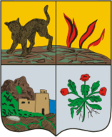
«В первом золотом поле (повторяющем часть герба Каспийской области) находится — стоящий тигр; во втором золотом поле — вылетающий струями из земли воспламенённый газ; в третьем серебряном поле — старая крепостная стена с воротами, упирающаяся с одной стороны в хребет гор, а с другой —примыкающая к морю, в четвёртом серебряном поле — переплётшиеся корни растения марены и несколько стеблей мака, перевязанных золотой верёвкою».

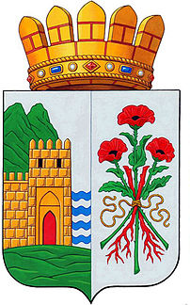
«В рассечённом щите:
- справа: в серебряном поле на зелёной земле — гора того же цвета о двух вершинах, выходящая справа, и перед ней — золотая зубчатая башня с двумя чёрными бойницами, червлёной аркой и отходящей вправо за край щита золотой же стеной; слева от башни в поле понижено показаны четыре лазоревых волнистых пояса;
- слева: три червлёных, с чёрными сердцевинами, маковых цветка на зелёных, с такими же листьями, стеблях: один в столб и два накрест, — связанные золотым шнуром накрест с двумя червлёными корнями марены, также накрест.
Щит увенчан муниципальной короной — золотой о пяти видимых остроконечных зубцах, имеющей червлёную муровку (швы) и — по нижнему краю — золотой обруч, украшенный самоцветами».
Геральдическая правая сторона находится слева при виде от зрителя; геральдически левая — справа.
Корона, венчающая щит, является геральдической короной достоинства, приличествующей городу Дербенту как муниципальному образованию, имеющему статус городского округа. Дополняющий её обруч с самоцветами обозначает, что в историческом прошлом город Дербент был столицей государства (Дербентского эмирата); червлёная (красная) муровка каменной кладки указывает на то, что город также был столицей одноимённой губернии в составе Российской империи.
Герб может воспроизводиться как в полной версии (с короной), так и в сокращённой (без короны). Обе версии герба равноправны и имеют одинаковый статус.
Герб Дербента утверждён к 2000-летнему юбилею (празднование которого на федеральном уровне намечено на сентябрь 2015 г.) основания города решением Собрания депутатов городского округа «город Дербент» за № 24-4 от 15 апреля 2013 года.
Решением Геральдического совета при Президенте Российской Федерации герб муниципального образования городской округ «город Дербент» внесён в Государственный геральдический регистр РФ под регистрационным номером 9083, о чём выдано соответствующее свидетельство.

2.Достопримечательности г. Дербента.
Главная достопримечательность Дербента — городской крепостной комплекс, который более тысячи лет оборонял город от неприятеля. Это крепость Нарын-кала, к которой ведут длинные городские стены, перекрывающие полностью проход и устремляющиеся в море. Эти стены по значимости сравнивают с Великой Китайской стеной — немыслимая воля человека осуществила безумную идею отгородиться сплошными стенами от моря до гор. Существует даже теория, что все стены на планете, построенные в разные времена, в целом образуют звенья единой цепи.
1.Дербентская стена — двойная стена времён Сасанидов, перекрывающая Каспийские ворота. Стена на протяжении 15 веков использовалась в оборонительных целях персами, арабами и монголами (ильханы, Тимуриды). Представляет собой единственный сохранившийся памятник древнеперсидского фортификационного зодчества. 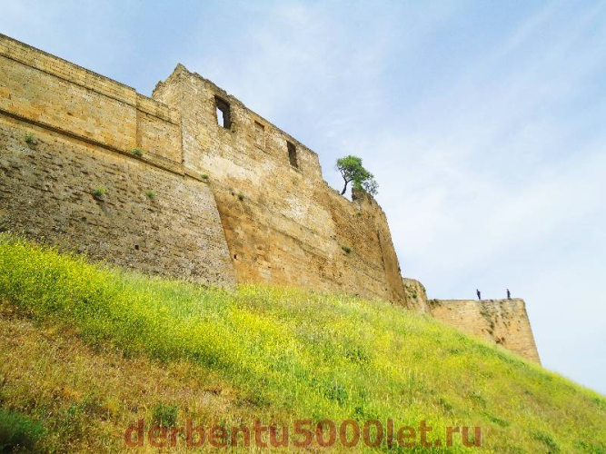
2.Нарын-Кала — древняя крепость площадью 4,5 га, которая возвышается над Дербентом с горы. Внутри сохранились бани, резервуары для воды на случай осады и руины древних зданий. К их числу принадлежит крестово-купольная церковь V века, позднее перестроенная под храм огнепоклонников и мечеть. Шахский дворец дошёл до нашего времени в развалинах.
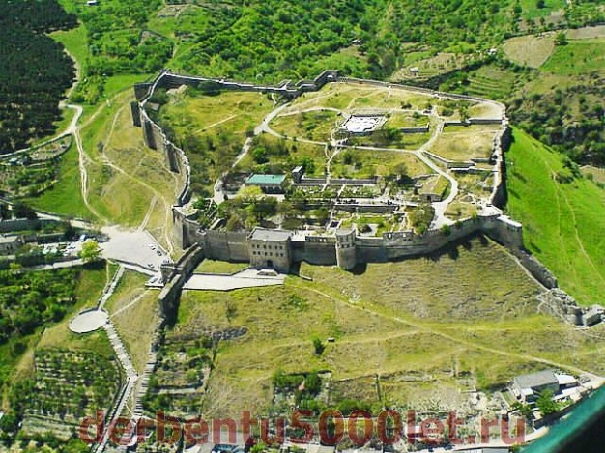
Во время Русско-персидской войны 1796 года крепость была взята русскими войсками под предводительством Валериана Зубова.
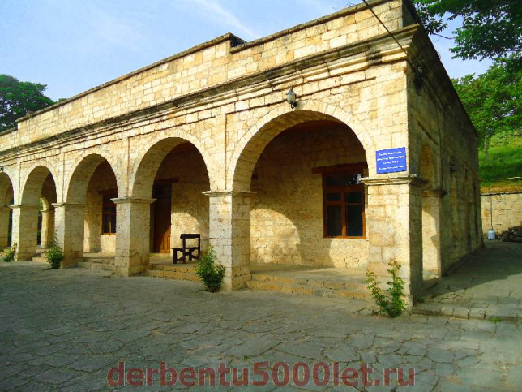

3.Мечеть Джума — древнейшая мечеть в России. Это храм, захваченный арабами-захватчиками и переделанный в мечеть. Храм был создан задолго до появления арабов в Дербенте. Поэтому эта мечеть имеет вход с юга, а не с севера, как должно быть у мечетей. Об этом впервые написал Амри Шихсаидов в
книге «Дагестанские святыни». Перед мечетью — медресе XV века.
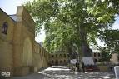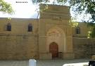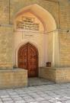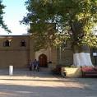

. 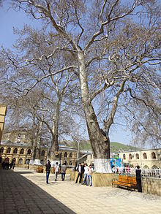
Дербентская Джума-мечеть считается самой старой мечетью на территории России (733-734 гг. нашей эры). Так же как и Дербент - самый старый город в России. Мечеть хорошо сохранилась. Она внесена в реестр культурного наследия ЮНЕСКО. Во дворе мечети растут старые платаны, которые в 2012 году были признаны памятниками живой природы всероссийского значения.

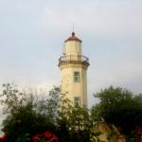
4.Дербентский маяк.
Это самый южный маяк России. Построен в 1853 году в связи с открытием регулярных рейсов почтово-пассажирских пароходов в Дербентский порт. Между прочим, работает до настоящего времени. Огонь маяка можно видеть в темное время суток.

ЮНЕСКО признало дербентскую доарабскую крепость Нарын-Кала памятником мирового значения. К настоящему времени сохранился комплекс стен крепости с башнями и воротами постройки VI-XV ст. Внутри крепости сохранились резервуары для воды, бани, руинированные здания, где можно увидеть глубокую древность. А также крестово-купольный храм V ст. и комплекс Джума-мечети, возведенной в VIII-XIV ст.
Крепость Нарын-Кала!!!
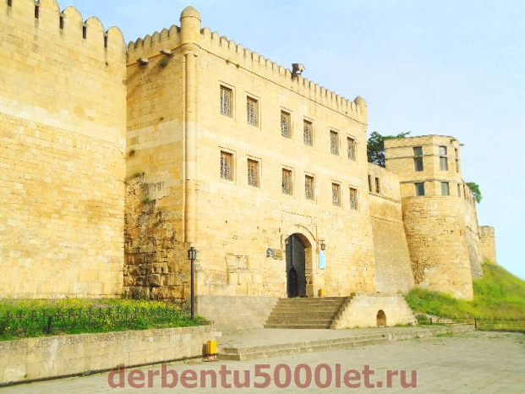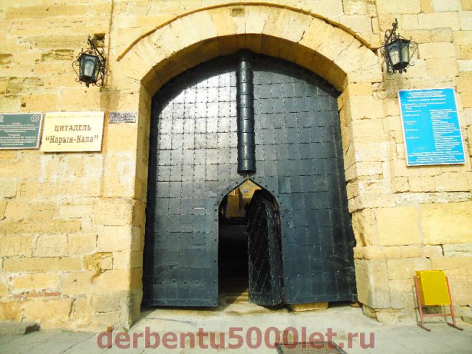
Наиболее интересен, поистине уникален и не похож ни на одну известную из сохранившихся систем городских укреплений, безусловно, сам крепостной комплекс Дербента. Главная часть системы укреплений — цитадель Нарын-кала (один из вариантов перевода этого названия на русский язык — «Солнечная крепость»), построенная на высоком отроге Джалганского хребта в VI веке. Мощные трехметровой толщины стены, ограничивающие территорию площадью 4,5 гектара, сложены из двух рядов хорошо обработанных каменных блоков с заполнением из рваного камня и известкового раствора. Такую же конструкцию имеют и параллельные стены города, северная более ранней постройки, и южная, возведенная позже. Обе стены имеют многочисленные башни. Когда-то эти стены уходили далеко в море, препятствуя обходу города по мелководью и создавая удобную и хорошо защищенную гавань.
Интереснейший памятник, выразительное свидетельство древности города, расположен в северо-западной части цитадели Нарын-кала. Это подземное сооружение, крестообразное в плане и перекрытое крестовыми сводами, долгое время считалось вырубленным в скале водохранилищем. Однако внимательное археологическое изучение позволило исследователям установить, что перед ними — крестово-купольный христианский храм, построенный на земле в V в., а затем погребенный мощными тысячелетними культурными напластованиями. По свидетельству историков, Дербент до середины VI в. был христианским центром Кавказа.
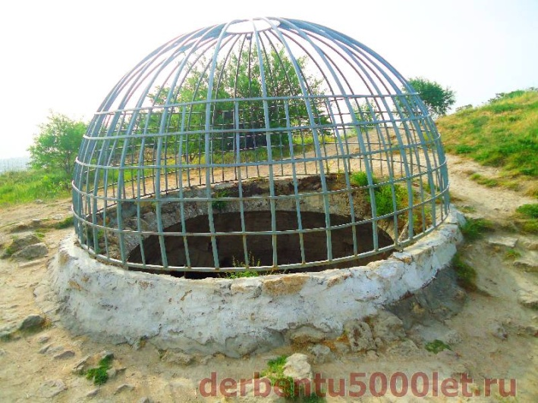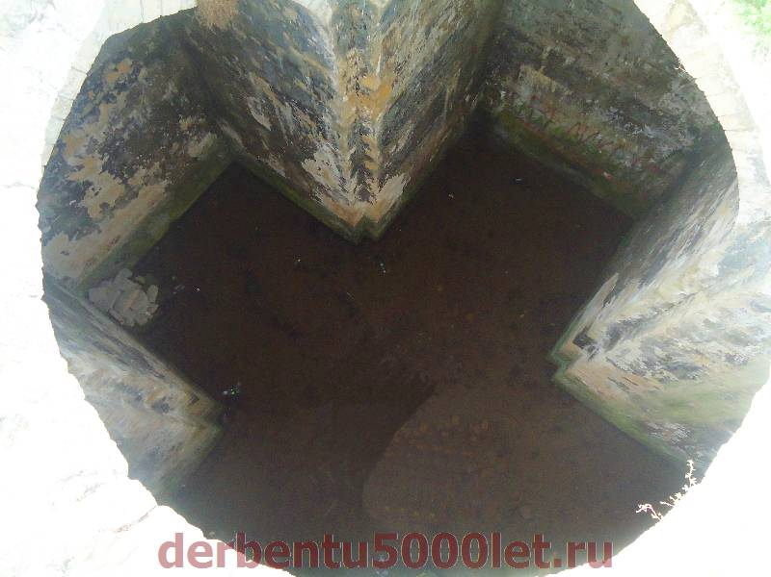
В южной и северной городских стенах имеется несколько ворот, из которых самыми интересными и наиболее архитектурно отработанными являются ворота южной стены — Орта-калы (Средние ворота). На протяжении многих столетий стены, башни и ворота неоднократно ремонтировались. Архитектурные детали в обработке верха стен и башен и проемов ворот отражают разные периоды развития архитектуры и строительного искусства.
Важное место среди достопримечательностей города занимают сооружения для хранения и использования воды, которая для любого города-крепости имела едва ли не первоочередное значение. Вода, поступавшая из родников на склоне горы Джалган, по многочисленным обнаруженным при раскопках каменным и керамическим водоводам направлялась в несколько подземных водохранилищ, в том числе и в приспособленный для этой цели старый христианский храм. В Дербенте сохранились также несколько старинных фонтанов, из которых жители берут воду и по сей день, в частности — Хаибулах (Ханский источник), Дгиарчи-булах (Источник вестника) и другие.
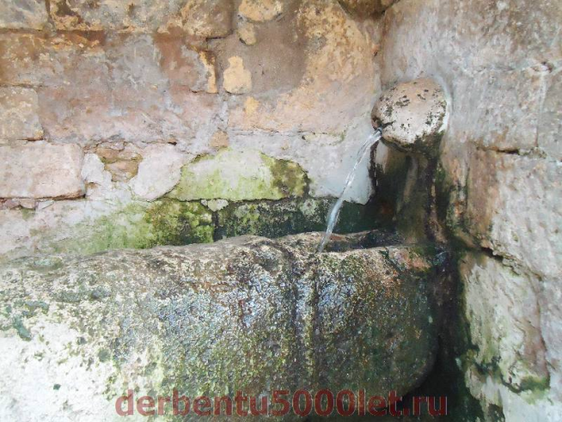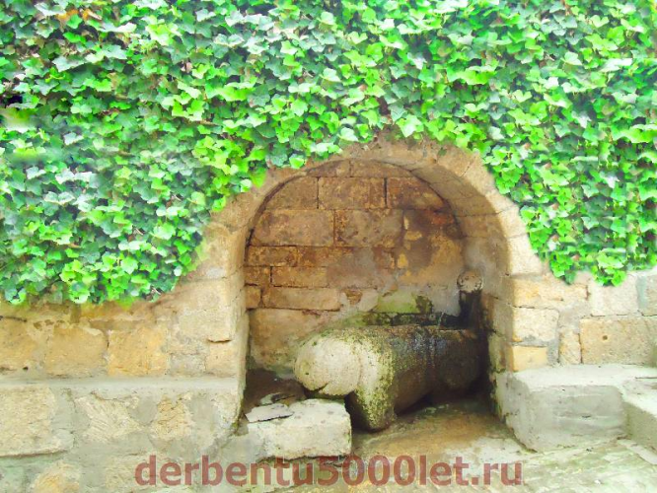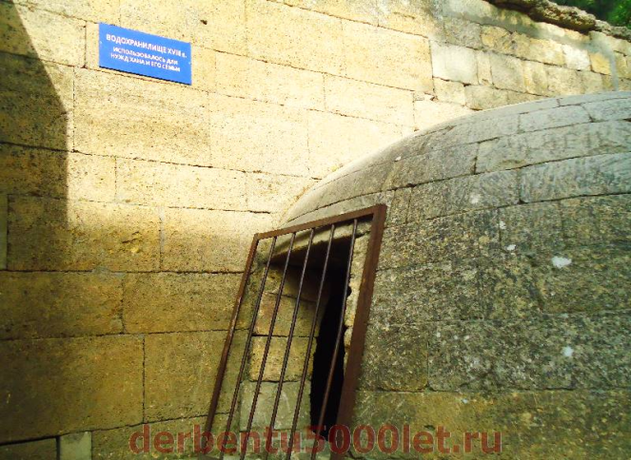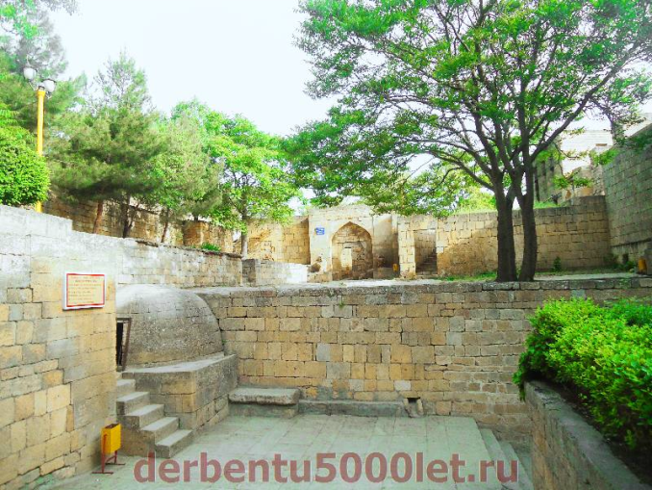

Интересны и сохранившиеся в городе старинные бани. Одна из них — в центральной возвышенной части цитадели. Это подземное сооружение сводчато-купольной конструкции XVII века, с несколькими помещениями для холодного и горячего отделений и раздевания, с резервуарами для холодной и горячей воды.
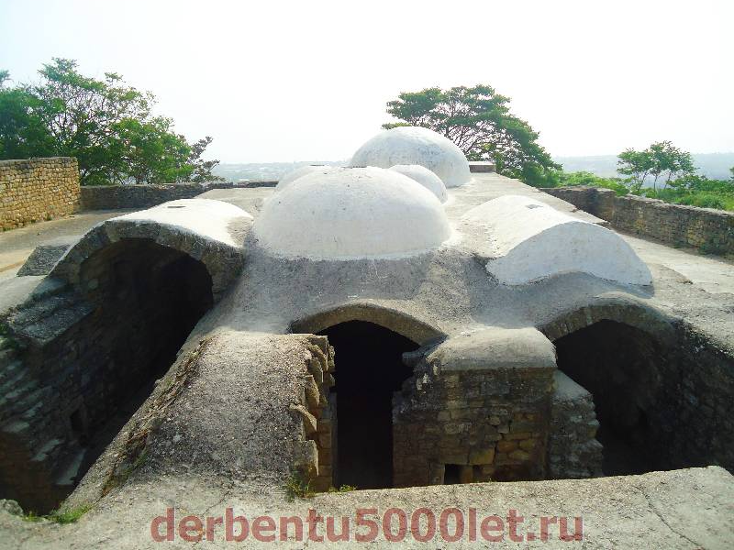
С высоты цитадели открывается прекрасный вид на город. Среди плоских крыш, как будто прорезанных трещинами кривых улочек, возвышаются купола мечетей, которых в городе довольно много. Они напоминают о временах арабского владычества. Самая большая, красивая и древняя из мечетей — Джума (VIII в).

Из цитадели также хорошо видны обширные древние дербентские кладбища с многочисленными каменными стелами и саркофагами V-IX вв, отмечающими места захоронения многих отважных защитников крепости, павших в разные времена.
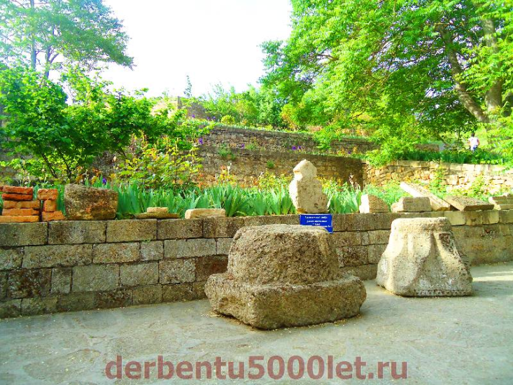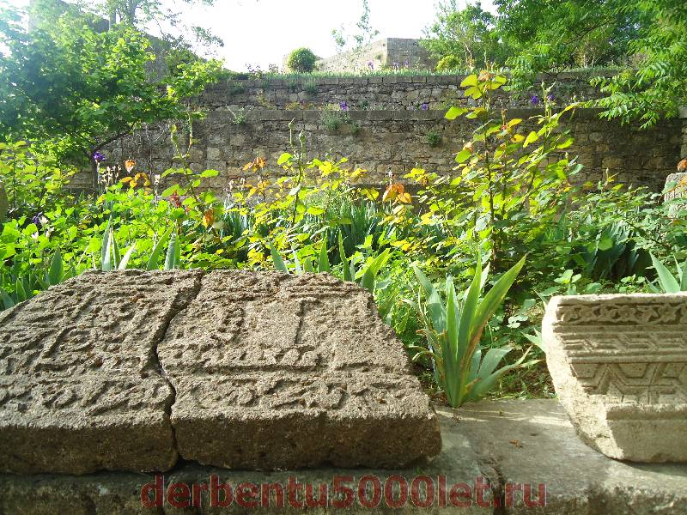
В юго-западном углу крепостной стены цитадели расположен прямоугольный проем, ведущий в угловую башню, через которую когда-то был вход на Горную стену (Даг-бары), начинавшуюся как раз от этой башни. В настоящее время сохранились лишь небольшие участки этой стены, но их изучение показало, что это было грандиозное сооружение толщиной 3 и высотой 10 метров, с многочисленными укрепленными фортами, полуфортами и прямоугольными башнями. Эта мощная линия обороны, извиваясь по сплошному горному рельефу, уходила вглубь Кавказа более чем на 40 километров.
Фортификации Дербента сложены из крупных блоков местного ракушечника. Два ряда каменных плит образуют наружную облицовку стены, пространство между которыми заполнено забутовкой на известковом растворе. Наружные облицовочные блоки очень хорошо подогнаны друг к другу и сложены без раствора. Это придает им не только нарядность и монументальность, но и воздействует на психику созерцателя своей незыблемостью и неприступностью. Для прочного соединения облицовочных блоков с телом стены в кладке чередуются плиты, уложенные ложком (широкой стеной наружу) и тычком (наружу узкой стороной — торцом), внутренняя плоскость которых оставлена необработанной, в то время как наружная поверхность хорошо отесана. Размер блоков достаточно стандартен и в среднем составляет до 1 метра в длину, 0,7-0,8 м в ширину и 0,25-0,3 м толщиной и никак не соответствует несколько преувеличенным сообщениям некоторых арабских авторов.
3. ПРОСМОТР ВИДЕОФИЛЬМА О ДЕРБЕНТЕ.
III. ЗАКЛЮЧИТЕЛЬНАЯ ЧАСТЬ.
1. ВИКТОРИНА
А сейчас мы проверим как внимательно вы слушали. Мы поиграем в викторину.
1. Сколько лет Дербенту?
2.Какие достопримечательности Дербента вы запомнили?
3.Как называется это место?

4.Что это за место?
5. Что это?

6. Как называется эта достопримечательность?

7.А как называется это место?
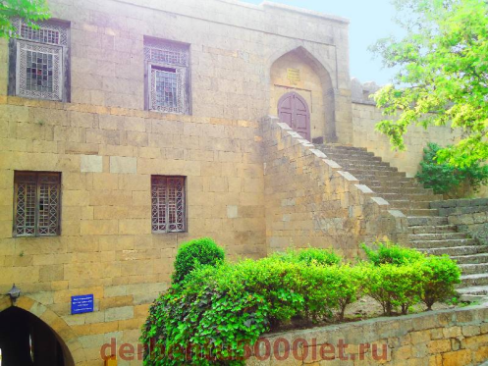
8.А это что?
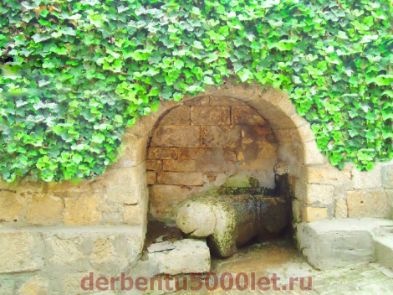
2. ПОДВЕДЕНИЕ ИТОГОВ.
Мы говорили сегодня о городе Дербенте. Какие чувства вас переполняют? Какой вывод можно сделать из услышанного и увиденного вами сегодня?
И закончить наш урок стихотворением «Гимн Дербенту».
1.О, город мой, Дербент великий,
тебя хочу в стихах воспеть.
Ты колыбель из трёх религий,
объединившая святыни:
Храм, Синагогу и Мечеть.
2.Нет в мире истины главней,
чем счастье родины своей.
Дербент - Абваб, мой древний край,
под солнцем красным, расцветай.
3.Пусть эти строки золотые,
во все концы земли летят.
Как воплощение России,
в народном гимне зазвучат.
4.Чтоб передать своим потомкам,
на память, вечные слова.
И доносилось, всюду, громко:
“Дербент, Россия, Дагестан!”
5. О, сколько грозных иноземцев,
пытались завладеть тобой.
Вонзая стрелы, прямо в сердце,
всей кровожадною гурьбой.
6. Дербент, ты воин, ты герой,
и рубежи не сдал ни разу.
Античный город вековой,
на территории Кавказа.
7.Пускай народ мой не узнает,
несчастья, войн и страшных бед.
Пускай над всеми воссияет,
свобода, мир и солнца, свет.
8. Чтобы в аулах любоваться,
цветением розовых садов.
И с наслаждением, восхищаться,
величьем горных родников.

МБОУ СОШ№ 46
КОНСПЕКТ УРОКА
ТЕМА «2000 лет ДЕРБЕНТУ».

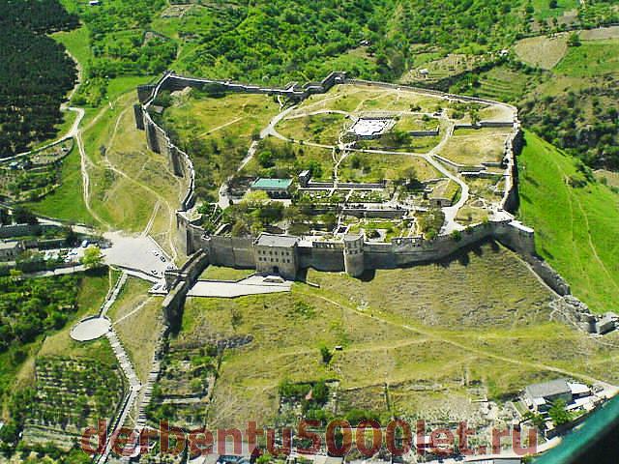

ПРОВЕЛА УЧИТЕЛЬ НАЧАЛЬНЫХ КЛАССОВ
ПИРБУДАГОВА Л.И.

Махачкала 2015

